关于开展第66期入党积极分子初级培训班的通知

根据《北京交通大学入党积极分子培训工作规程》（党校通2014〔1号〕）要求，机电学院分党校现开展第66期入党积极分子初级培训，培训班具体要求如下：
培训班面向对象：
1）凡提交入党申请书满一个月但尚未参加集中入党积极分子培训班的同学（以下称为第一类同学）
2）已经通过往期入党积极分子培训班但尚未经过网上学习的入党积极分子、预备党员、正式党员（以下称为第二类同学）
学习方法：
登录“北京高校大学生入党积极分子在线学习与考试系统”（http://202.112.154.55）进行注册，并开展学习。
具体流程：
1）登陆http://202.112.154.55进行注册
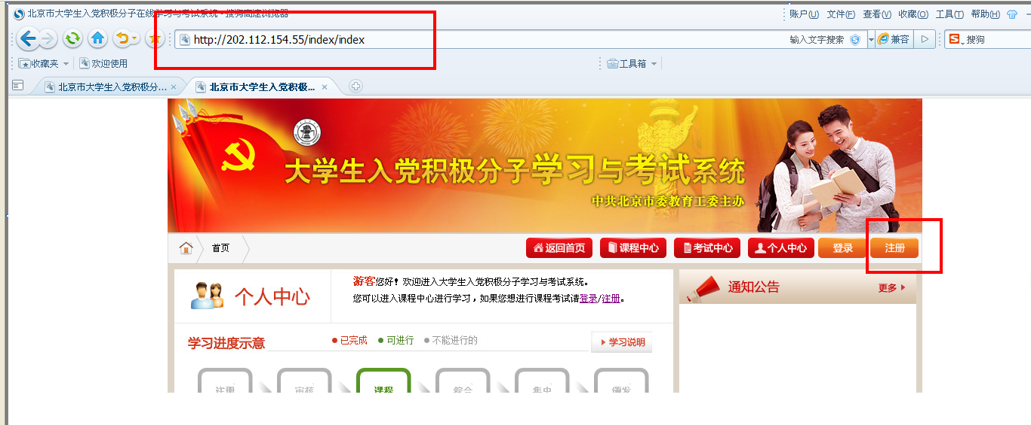
2）填写本人信息，进行提交
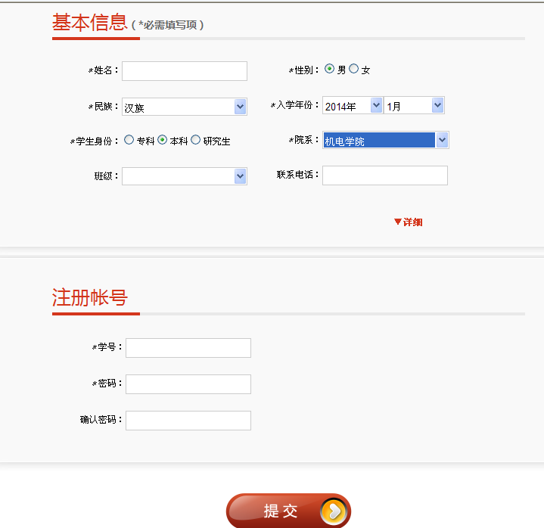
3）进入登陆页面，用学号和密码登陆
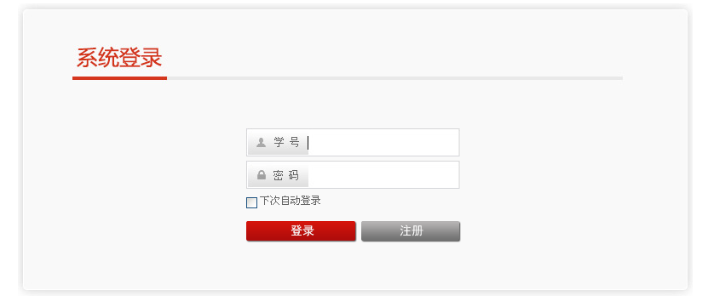
4）注意查看自己的学习进度提示，当注册完毕后需要经过老师的审核，通过后方可进行学习
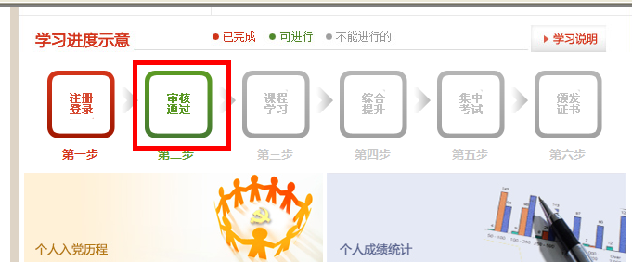
5）审核通过后进行学习
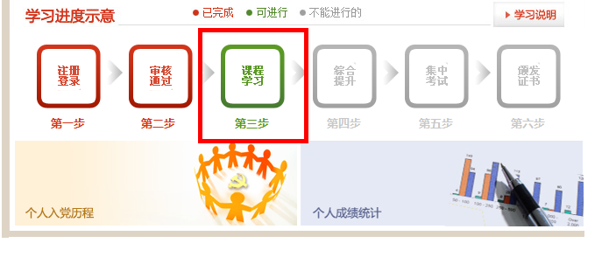
6）在学习过程中，可以通过如图所示的各项内容进行学习和摸索，直至颁发证书为止
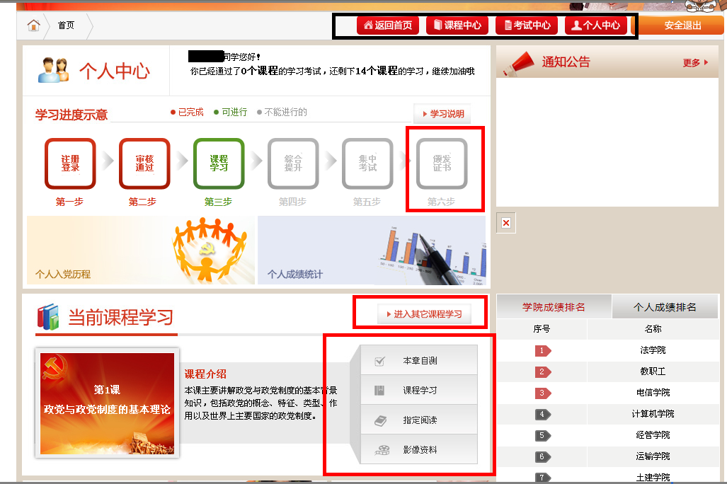
相关规定：
对于第一类同学，在网上学习（即初级入党积极分子培训班）尚未通过之前，不能被推荐参加入党积极分子集中培训班。（即中级入党积极分子培训班）
对于本科生第二类同学，网上学习测试结果将直接影响其发展、转正及党员述职评议结果，对于研究生第二类同学入学后必须在第一学期10月底前完成网上学习及测试，不通过者将扣综合素质测评分。网上学习是对党的理论知识学习的重要过程，望各位同学高度重视。

机械与电子控制工程学院分党校
2014年9月

